Ⅳ 住宅入居等支援事業（居住サポート事業）
- 35％（18市町村）が実施。
- 住宅入居等支援事業の実施内容は、入居支援（不動産業者に対する物件斡旋依頼、家主等との入居契約手続き支援）を12市町村が実施。

＜厚生労働省調査＞

実施市町村数：15
※複数回答あり

＜厚生労働省調査＞
Ⅵ 指定特定・指定障がい児相談支援事業所等

- 指定特定・指定障がい児相談支援事業所数は1,412事業所
（指定特定相談支援事業所1,393箇所、 指定障がい児相談支援事業所1,044箇所（重複あり））
参考：指定一般相談支援事業所は536事業所
- このうち、市町村から障がい者相談支援事業の委託を受けている事業所
（委託相談支援事業所）は12％（1,412事業所中175事業所
- 指定特定・指定障がい児相談支援事業所の対象者は、「３障がい＋障がい
児」が73％（1,027事業所）、「３障がいのみ」が26％（368事業所）、「障がい
児のみ」が1％（17事業所）等。

- 指定特定・指定障がい児相談支援事業所で業務に従事する者の人数は、 3,587人。
そのうち、相談支援専門員（主任含む）として従事する者の数は3,018人。

＜厚生労働省調査＞
Ⅵ 指定特定・指定障がい児相談支援事業所等

※障がい福祉サービスと障がい児通所支援の両方を利用している場合は、障害者総合支援法分・児童福祉法分それぞれに計上。

【障害者総合支援法分】市町村別セルフプラン率（R7.3月末現在）

※障がい福祉サービスと障がい児通所支援の両方を利用している場合は、障害者総合支援法分・児童福祉法分それぞれに計上。
【児童福祉法分】市町村別セルフプラン率（R7.3月末現在）

（２）大阪府調査結果概要について

＜府追加項目＞
Ⅰ 令和６年４月１日から令和７年３月３１日までの新規・廃止事業所数

＜指定特定・障がい児相談支援事業所＞
新規事業所数 | 161か所
廃止事業所数 | 76か所
＜廃止の理由＞
相談支援専門員の確保が  できないため | 25か所
他事業所への切替・統合など、  法人の方針転換のため | 6か所
報酬（加算を含む）が  業務の質・量に比べて低いため | 3か所
その他の理由 | ・事業所移転  ・経営困難  ・運営法人の変更 等
＜府追加項目＞
重層的支援体制整備事業について

＜府追加項目＞
相談支援体制に関する協議・検討

・相談支援体制の協議・検討事項について
その他 ：事例検討 / 障害者施策に関する内容 / 地域課題の抽出

＜府追加項目＞
支援人材の養成・確保

その他 ：資格取得の呼びかけ / インターバル受け入れ

＜府追加項目＞
相談支援専門員の資質向上

※複数回答有
その他 ：自立支援協議会の部会での事例検討
相談支援事業所連絡会において相談支援専門員の質の向上等に向けた研修

＜府追加項目＞
相談支援専門員の資質向上

その他：障がい者相談支援調整事業委託事業者、相談支援ネットワーク

テーマ | 成年後見制度の理解 / 事例検討 / 報酬改定 / 相談支援体制 / 障がい特性 /  障害者虐待防止法・障害者差別解消法/報酬改定のポイント等

＜府追加項目＞
計画相談支援及び障がい児相談支援の給付

＜府追加項目＞
主任相談支援専門員

○「大阪府相談支援専門員人材育成ビジョン（主任相談支援専門員の役割）」
を確認した市町村： 26市町村

配置している場合、配置に係る考え方 （自由記述）
○各基幹相談支援センターに１名以上配置
○委託相談支援事業所を優先
○基幹相談支援センターや委託相談支援事業所など地域支援の中核を担うべき方を配置
○基幹相談支援センター、地域活動支援センター、他は希望があれば
○計画相談事業所1事業所につき1名以上

配置していない場合、主任相談支援専門員養成研修へ推薦しない理由や課題等 （自由記述）
○推薦可能な人材がいない

＜府追加項目＞
主任相談支援専門員

整理できている場合、役割に係る考え方 （自由記述）
○困難ケースへの対応など
○相談支援専門員の資質向上のための研修など
○地域の相談支援での中核的役割を担う
○地域の事業所への個別事例のスーパーバイズやサポート
○自立支援協議会への参画

整理できていない場合、その理由や課題等 （自由記述）
○検討中
○委託相談支援センター等との役割の考え方
○期待する役割はあるが、基幹相談支援センターが未設置のため具体的な役割の整理には至っていない。

＜府追加項目＞
主任相談支援専門員

○主任相談支援専門員養成研修修了者を管内の指定相談支援事業所等に
周知している市町村： 19市町村

その他： 研修企画／ 研修講師／ 相談支援体制等への意見聴取

＜府追加項目＞

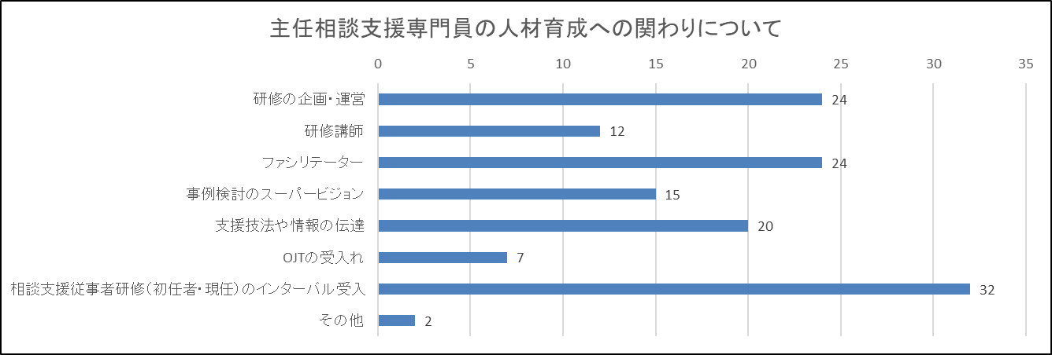

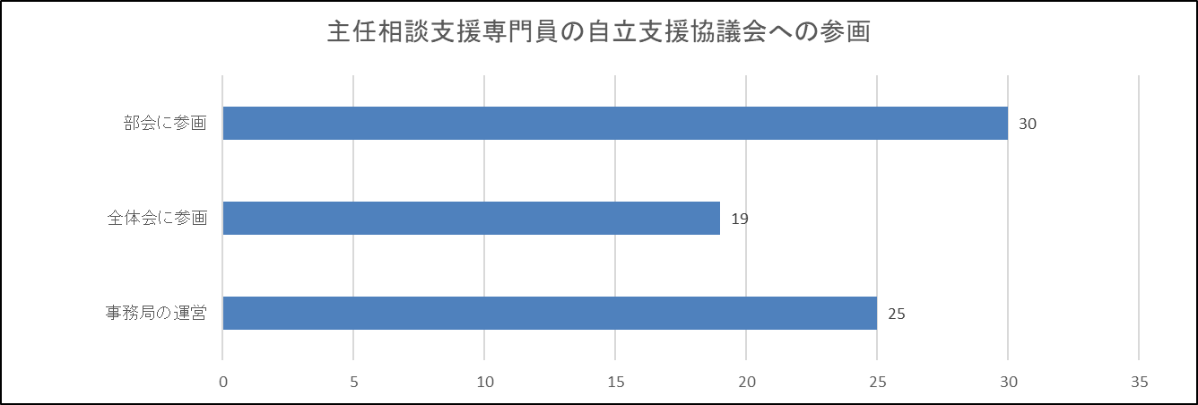

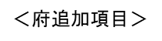
主任相談支援専門員

開催回数： １～５回、不定期開催

内容
○主任としての活動状況について情報交換
○市内の相談支援体制の共有や人材育成についての協議を実施
○新任の相談支援専門員への研修とその内容を協議
○事例検討
○法律相談

主任相談支援専門員が地域と関わることで、相談支援の活性化につながった取組み
○初任の相談支援専門員を対象とした交流会の開催により相談支援専門員の連携強化や
負担軽減を図っている。
○初任研・現任研インターバルの主任相談支援専門員によるグループスーパービジョン

主任相談支援専門員
＜府追加項目＞

基準がある場合、その内容 （自由記述）
○地域の相談支援の中核を担う機関、常勤かつ専従の主任相談支援専門員を1名以上配置、助言・指導を行うことができる体制が整備されていること
○主任相談支援専門員が自立支援協議会に参画する事業所であって、当該支援専門員が市内の別事業所に対し、指導助言を実施していること
○自立支援協議会への参画
○主任相談支援専門員による地域における中核的な役割として期待される取組を特に評価
○加算 （Ⅰ）実施地域の相談支援の中核的な役割を担う事業所において、助言・指導をしている場合
（Ⅱ）その他事業所において研修を実施している場合

基準がない場合、その理由（課題）等 （自由記述）
○必要がないため
○地域での役割等が明確になっておらず、設定できない
○加算Ⅰについては基幹以外の事業所が算定するための条件設定を検討している
○検討中

相談支援全般
＜府追加項目＞

市町村において相談支援の充実・強化に向けた課題
○事業所・人材不足
○相談支援専門員の質向上
○多機関連携
○小規模事業所の増加

相談支援体制の充実に向けた、市町村独自の取組み
○相談支援専門員を対象とした研修の実施
○基幹相談支援センターへのスーパーバイザーの派遣
○相談支援専門員初任者研修研修費補助金
○相談支援事業所新規開設及び運営補助金
○自立支援協議会ケアマネジメント連絡会議
○相談支援専門員向け研修開催
○既存の障害福祉サービス事業所等に指定相談支援事業所の新規開設を働きかけ
○基幹・委託・特定や主任相談支援専門員の役割についての整理

＜府追加項目＞
基幹相談支援センターについて

基幹相談支援センターの充実・強化に向けた課題（自由記述）
○職員の専門性やスキルの向上、人材の安定的確保
○（市町村）直営のため虐待対応を優先せざるをえず、地域づくりまで手が回らない
○社会資源のネットワーク化に至らない
○対応すべきケースの増加に体制が追い付かない
○人材不足

基幹相談支援センターの充実・強化に向けた市町村独自の取組（自由記述）
○基幹相談支援センター連絡会の定期的に開催し、課題の共有や支援力の向上
○多機関連携を見据えた日常生活圏域での担当制
○委託、基幹会議の実施、出張相談の実施、障害者雇用センターを併設し社会参加及
び雇用支援を実施
○市が基幹相談支援センターの相談員に助言

＜府追加項目＞
令和6年度の報酬改定について

令和６年度報酬改定（相談支援分野）により課題と感じている部分（自由記述）
○新設や細かい区分の設定など、複雑でわかりにくい
○加算の増加に事業所が対応できていない
（一人の事業所や小さな法人が運営していることも多い）
○かかる時間や手間に比べ、全体的に報酬が低い
○さらなる基本報酬の見直し

意思疎通について

